OSCAP – Obra Social de Capitanes y Baqueanos

- INSTRUCTIVO DE ATENCIÓN
La mutual permitirá el consumo de una sesión por semana como máximo, pudiendo solicitar la autorización por las sesiones del mes a realizar, o por 12 (doce) sesiones en total a utilizar en tres meses, siempre consumiendo una por semana.

- AUTORIZACIÓN
El profesional deberá realizar un pedido de autorización que entregará al paciente para la realización del trámite a través de la APP; en la orden deberá aclarar los siguientes datos:
  - Datos del profesional
  - Datos del paciente
  - Cantidad de sesiones a autorizar
  - Firma y sello del profesional
El paciente realizará la autorización a través de la APP de OSCAP como se explica más arriba. Una vez finalizado el trámite deberá descargar la autorización y entregarla al profesional. La misma puede ser de formato digital o impresa.

- VALIDACIÓN DE AUTORIZACIÓN
Al momento de la atención el profesional deberá validar la sesión en el sistema de validación para prestadores ( https://prestadores.oscap.com.ar )
Para ello deberá estar en el momento en comunicación o presente con el paciente.
La validación se realiza a través de la plataforma. Deberá ir ingresando los datos solicitados en el recuadro “Prestador”: Nombre y Apellido del profesional, DNI y Matrícula Nº.
Luego deberá ingresar los datos en el recuadro “Práctica:
- Credencial: Nº de Credencial del paciente
- Código de Seguridad de la credencial: Código de Token otorgado al paciente a través de la APP.
IMPORTANTE: El código de seguridad Token tiene una duración de 60 segundos. Una vez ingresados los datos el profesional deberá pedirle al afiliado que genere el código; éste deberá informárselo al profesional en el momento exacto de la generación. Pasados los 60 segundos de validez no se podrá ingresar sin generar un nuevo código.
Una vez realizada la validación y consumidas las sesiones el profesional podrá verlas en la pestaña “Consulta y modificación de prestaciones”.

- LIQUIDACIÓN
Para la liquidación de las sesiones realizadas el profesional deberá presentar ante el Colegio la siguiente documentación:
- Autorización descargada de la APP (otorgada al paciente)
- Listado de sesiones validadas que se descarga del sistema de Prestadores.
Para la descarga del listado de validaciones el profesional deberá ingresa a la pestaña “Consulta y modificaciones de prestaciones”. Allí especificará las fechas entre las cuales estarán las sesiones a liquidar; por ejemplo, si el mes que se está liquidando es Abril 2021 deberá ingresar 01 de abril hasta 30 de abril y clickear “buscar”. Allí podrá visualizar las sesiones consumidas y validadas previamente.
Descargará entonces el listado de dichos consumos que servirá como asistencia del paciente.
La liquidación se presentará al igual que todas las mutuales ante el Colegio, de manera online, del 1 al 6 de cada mes. Para ello deberá tener en cuenta los instructivos enviados por WhatsApp y Boletín informativo.

- NORMAS GENERALES DE ATENCION
Todos los afiliados de la mutual cuentan con la APP MOVIL dentro de la cual encuentran su CREDENCIAL DIGITAL. Esta CREDENCIAL ira acompañada por un TOKEN DE SEGURIDAD que el prestador deberá validar en una página web específicamente diseñada para Prestadores.
- USO DE LA APP MÓVIL PARA AFILIADOS (trámite a realizar por el afiliado)
CREDENCIAL DIGITAL (Afliliados)
Los afiliados presentarán el carnet digital mediante una app móvil. Su portación deberá ser acompañada por el DNI su que acreditará su identidad. En caso de que un tercero lo haga en representación, deberán solicitar copia del DNI de la persona que actúa en representación junto con la copia del DNI del titular de la credencial.
PARA ACCEDER AL CARNET DIGITAL EL AFILIADO DEBERÁ SEGUIR LOS SIGUIENTES PASOS:
1 – Descargar la aplicación de OSCAP desde su móvil. La app móvil está disponible para sistema Android y para sistema operativo IOS.
LINKS DE DESCARGA
PLAY STORE: https://play.google.com/store/apps/details?id=com.oscap
APP STORE: https://apps.apple.com/ar/app/oscap-credencial-virtual/id1541233052
2 – Ingresar a la aplicación OSCAP desde el escritorio de su teléfono móvil.
3 – Registrarse con su mail y con la clave que recibió en su correo al momento de confirmar el alta en OSCAP.
4 – Ingresando a “credenciales” podrán encontrar la credencial digital del titular y las de su grupo familiar (si tuviera personas a cargo):
- NOMBRE Y APELLIDO
- N° DE AFILIADO
- PLAN Y TOKEN DE SEGURIDAD
EL TOKEN DE SEGURIDAD TIENE UNA VALIDEZ DE 60 SEGUNDOS. UNA VEZ GENERADO PUEDE VALIDAR CONSULTAS Y/O PRÁCTICAS.
5 – Pedido de autorización de órdenes y/o prácticas médicas.
Para autorizar prácticas, el afiliado deberá cargar la orden en la aplicación en la solapa de “ordenes”.
En las 48 hs posteriores a la carga aparecerá la respuesta a la solicitud enviada. Podrán consultar el estado de cada orden en la sección “mis órdenes”.

- MODELO DE AUTORIZACION HABILITANTE
Esta autorización podrá estar disponible tanto en formato papel como en digital. El prestador podrá descargarla en la web de prestadores: https://prestadores.oscap.com.ar
En caso que el afiliado no tenga acceso o conexión con APP Movil podrá presentarse con está autorización de manera impresa.
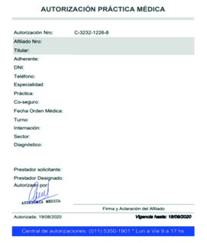

- ACCESO AL SISTEMA DE PRESTADORES (validación de prestaciones a realizar por el Profesional)
Se accede al sistema ingresando a: https://prestadores.oscap.com.ar
El prestador deberá solicitar la habilitación para el ingreso a la plataforma antes de comenzar con la atención de su primer paciente. Deberá enviar un correo electrónico al mail obrassociales@colegiodepsicologos.org.ar; en el correo detallará la siguiente información solicitando la habilitación al ingreso de la plataforma de OSCAP:
- Apellido, Nombre:
- Matrícula Nº:
- CUIT:
- Mail:
- Teléfono:
- Dirección de consultorio:

Una vez habilitado deberá ingresar completando mail y contraseña, la cual será remitida por OSCAP. Allí se le permitirá modificar la contraseña ingresando a la función “olvidé mi contraseña”.
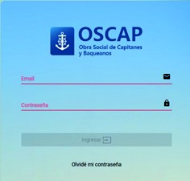

Una vez logueado, verá la siguiente pantalla:
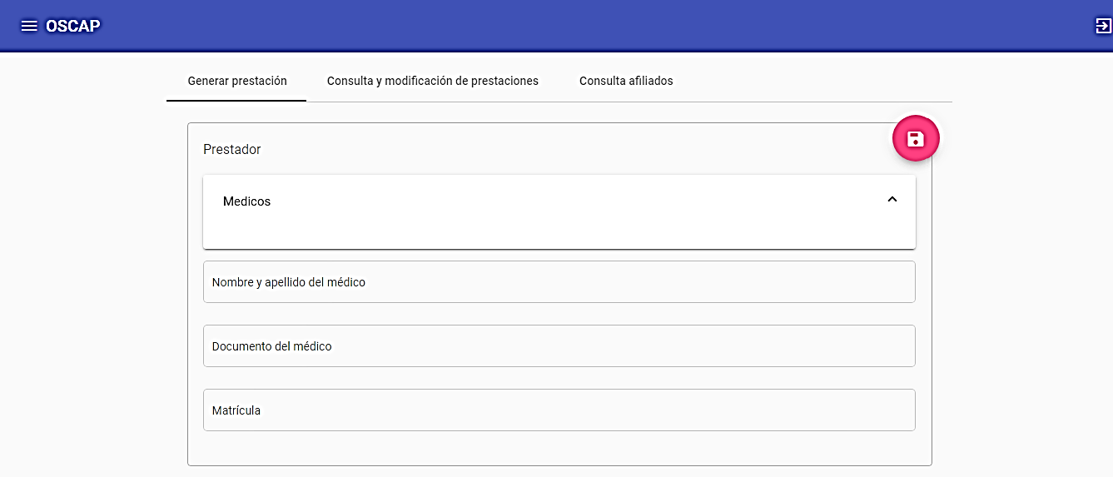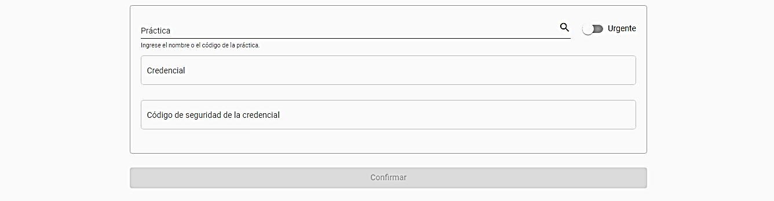

En esta página encontrarán tres pestañas: “Generar prestación”, “Consulta y modificaciones de prestaciones” y “Consultas Afiliados”

1- Generar prestación:
En esta sección se cargarán las prácticas autorizadas por la mutual.
En los casos de internación o urgencias, la carga de la práctica, la podrán hacer directamente los prestadores, tildando la opción “urgente” al pie del formulario. Estas prácticas quedarán sujetas a revisión de auditoría médica.
2- Consulta y modificación de prestaciones:
Allí podrán consultar o modificar todas las prácticas realizadas por el prestador. Además, podrán descargar un archivo excel con las prestaciones realizadas en el período a facturar.
3- Consulta afiliados:
Allí podrán verificar el estado de cada afiliado ingresando su DNI.

